Министерство науки и высшего образования Российской Федерации
федеральное государственное бюджетное образовательное учреждение высшего образования
«Российский экономический университет имени Г.В. Плеханова»
Московский приборостроительный техникум

Практические работы по дисциплине
МДК 04.01 Внедрение и поддержка компьютерных систем

Специальность: 09.02.07 Информационные системы и программирование

Преподаватель | Студент группы П50-6-22
Куртева С.А. | Петриашвили М.З.
«___» ________ 2026 год | «____» ________ 2026 год

Москва 2026

ПРАКТИЧЕСКАЯ РАБОТА №10
Цель работы: целью данной работы является разработка мобильного приложения на платформе Flutter с использованием Firebase, реализующего систему авторизации пользователей и CRUD-операции над постами. Приложение включает экраны авторизации и регистрации через Firebase Authentication, а также основной экран для просмотра, добавления, редактирования и удаления постов, данные которых хранятся в облачной базе данных Cloud Firestore.
Код:
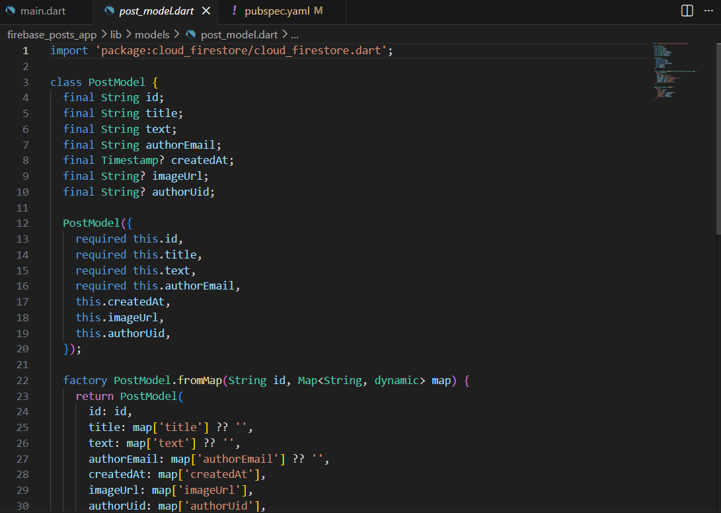
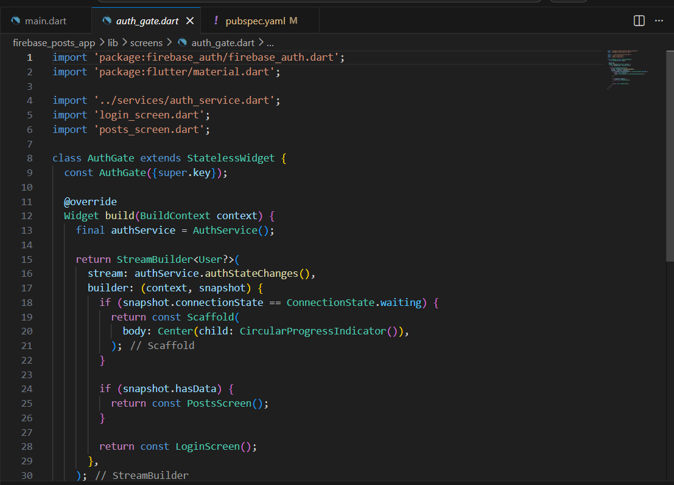
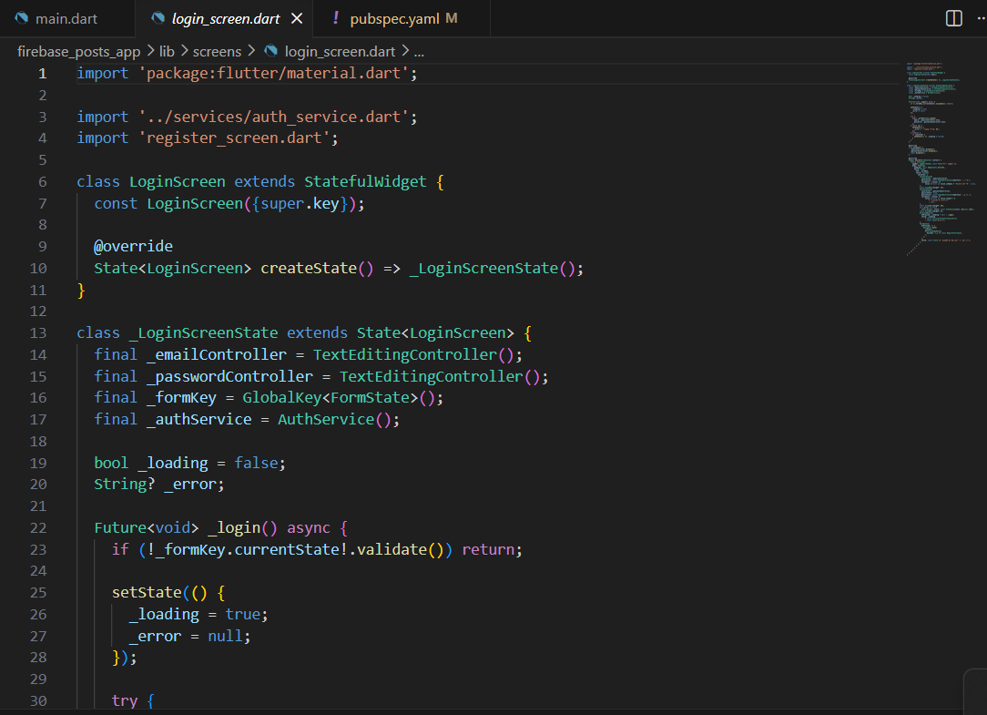
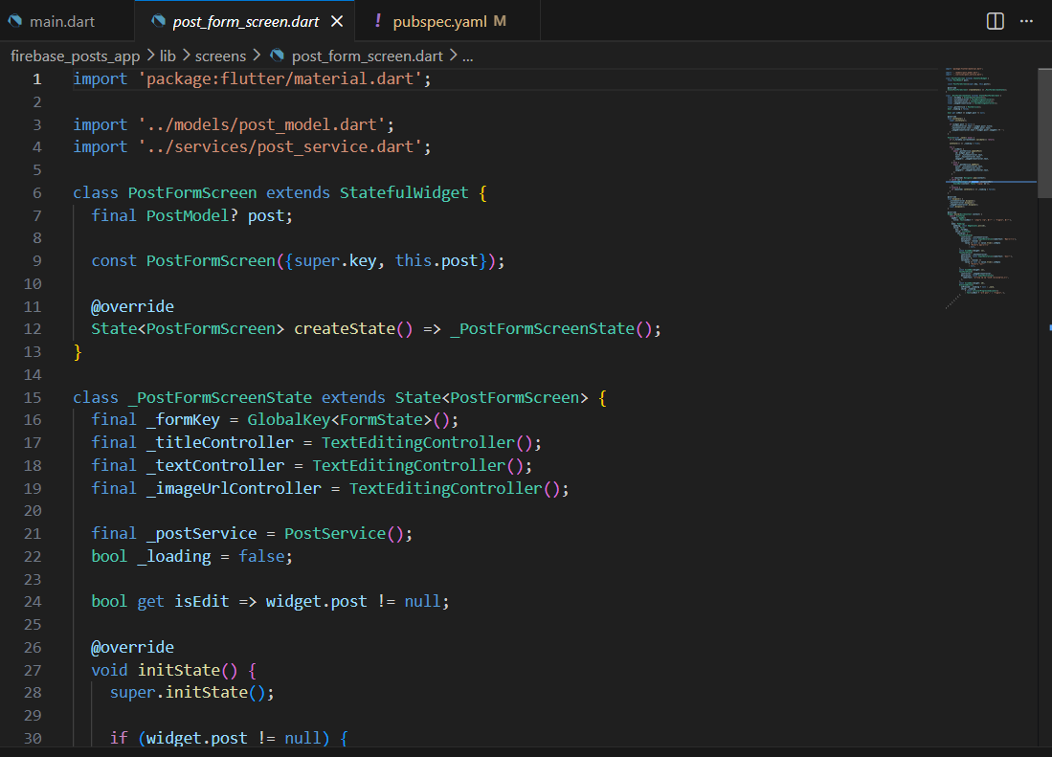
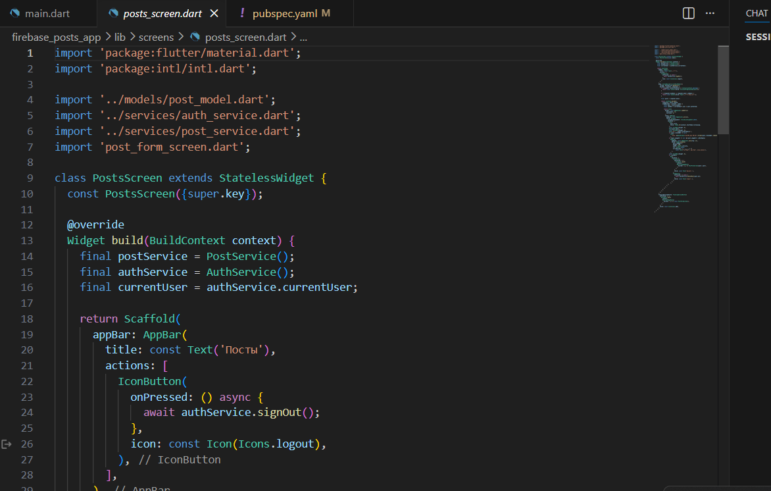
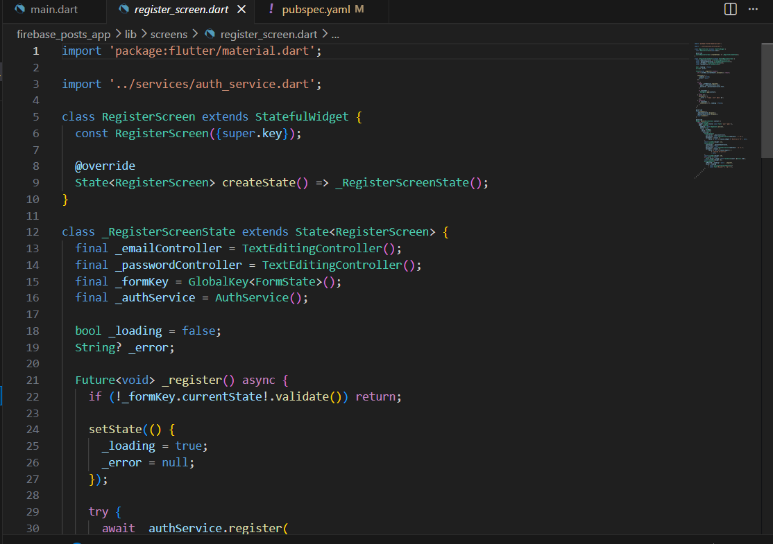
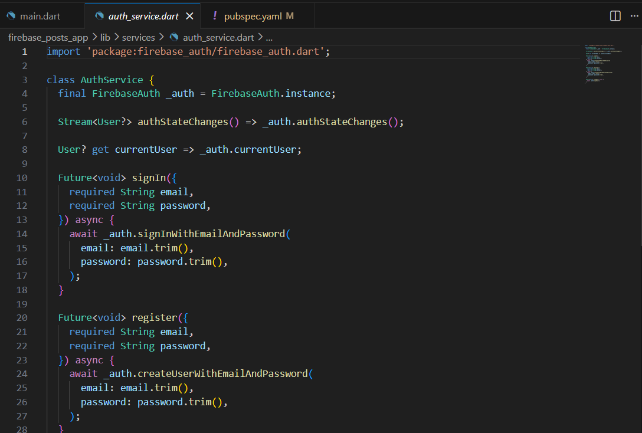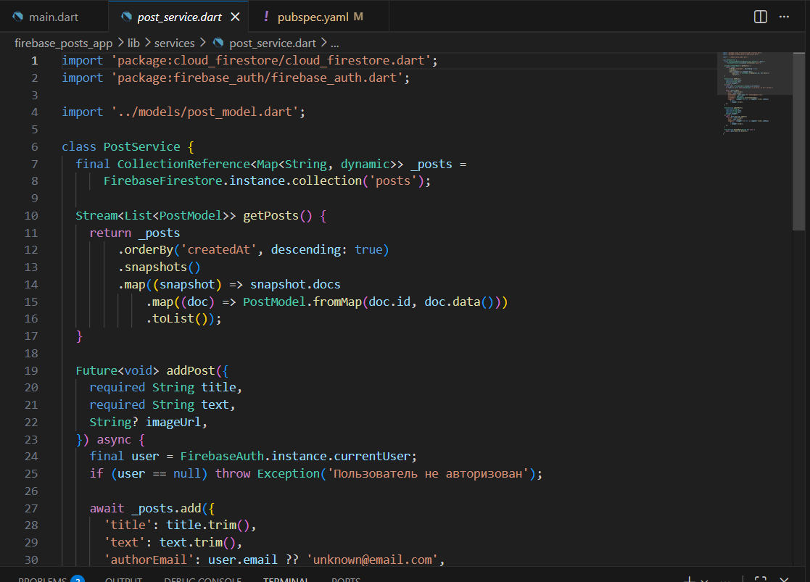
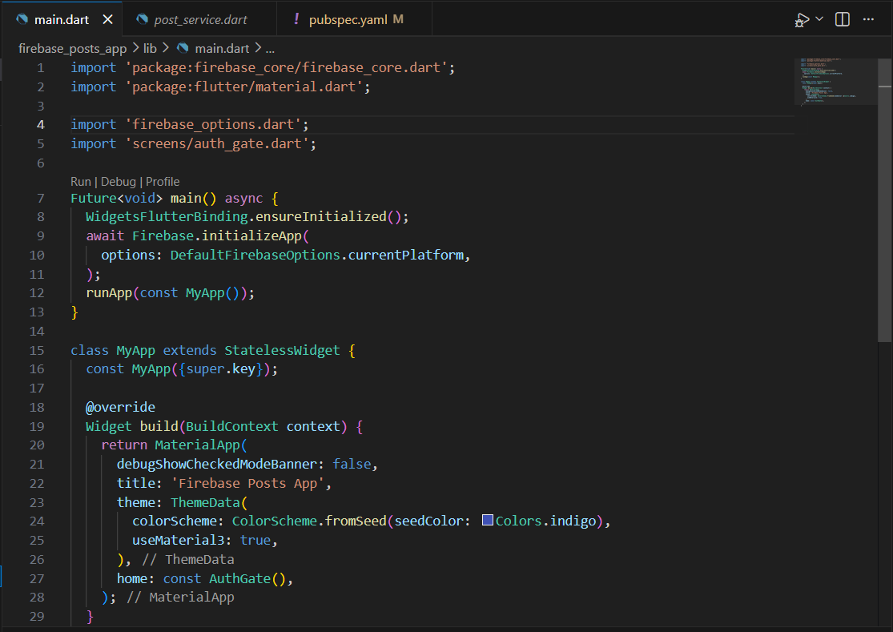
Результат:
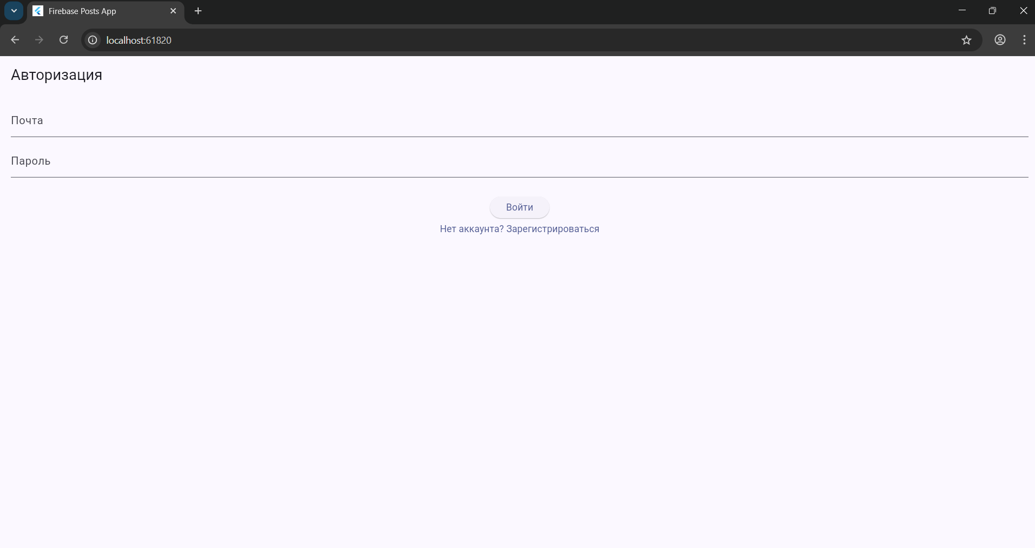
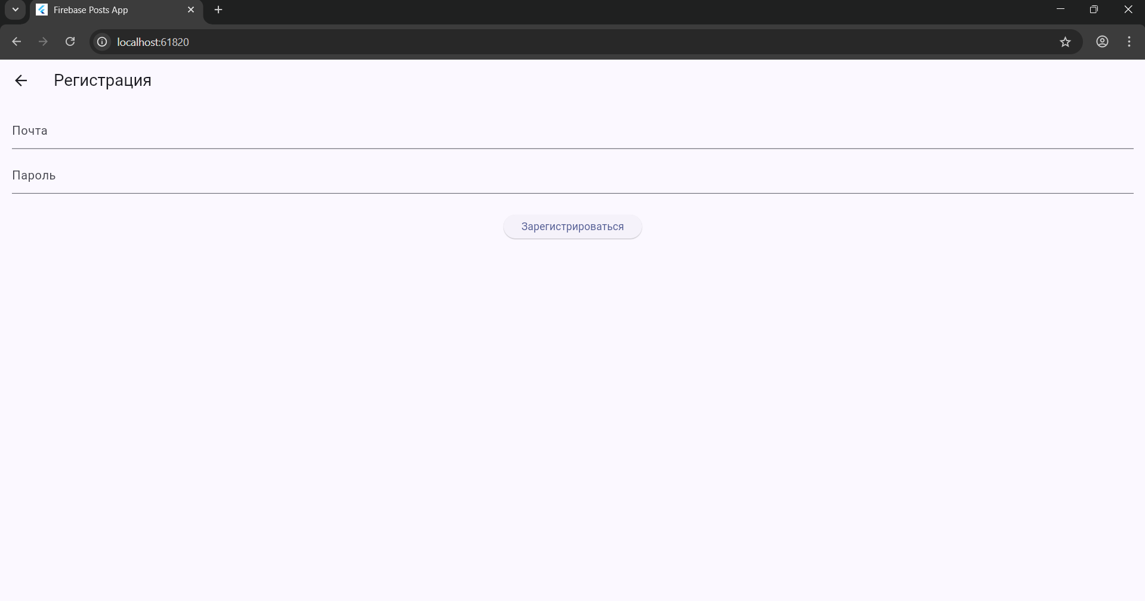
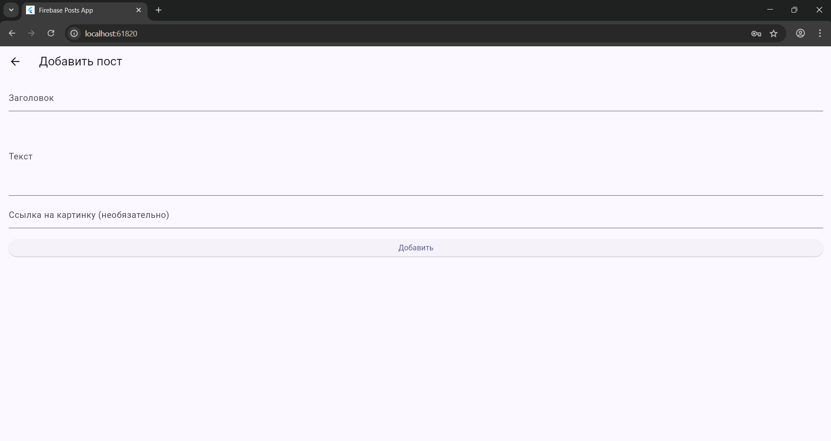
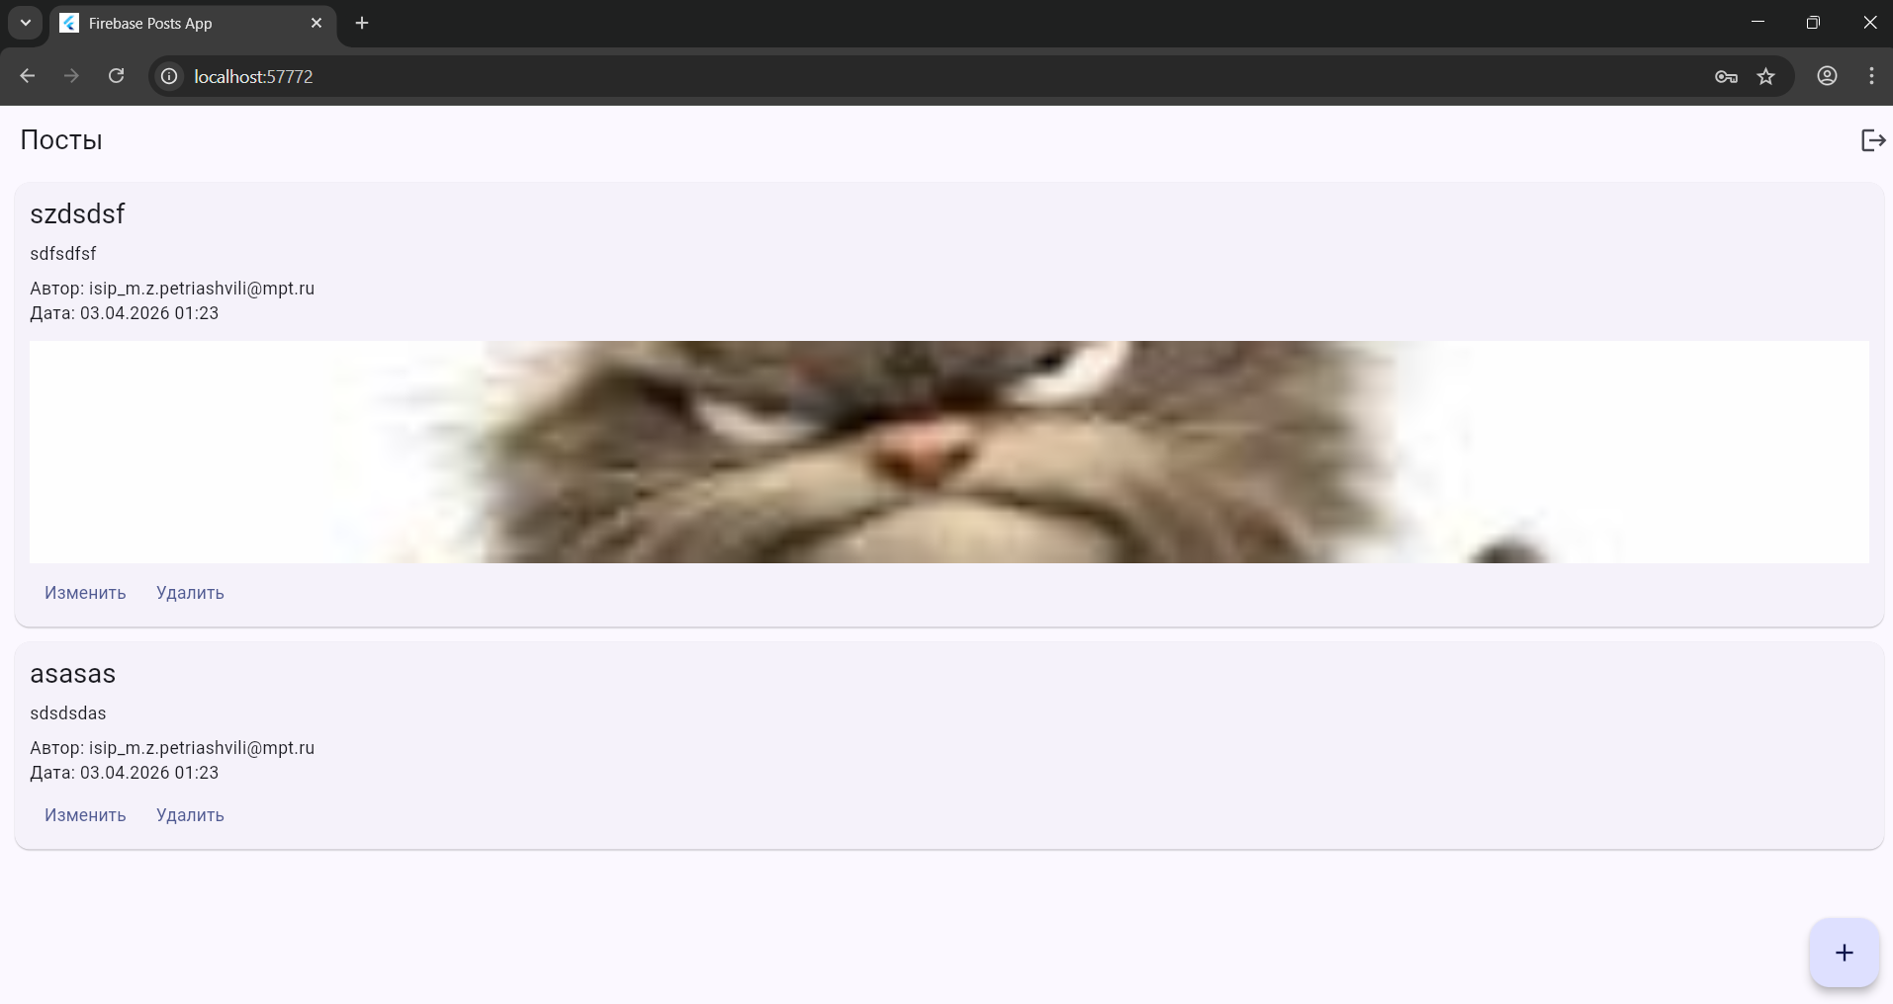
Вывод: в ходе выполнения работы было разработано полноценное Flutter-приложение с интеграцией Firebase Authentication и Cloud Firestore. Реализована система регистрации и авторизации пользователей, а также полный цикл работы с постами (создание, чтение, обновление и удаление). Приложение демонстрирует практическое применение современных инструментов для создания кроссплатформенных приложений с backend-сервисом, обеспечивая удобный и безопасный доступ к данным.

